資料２
震度分布

②８／８（Mw=9.0）
①６／６部会【未定稿】(Mw=9.0)
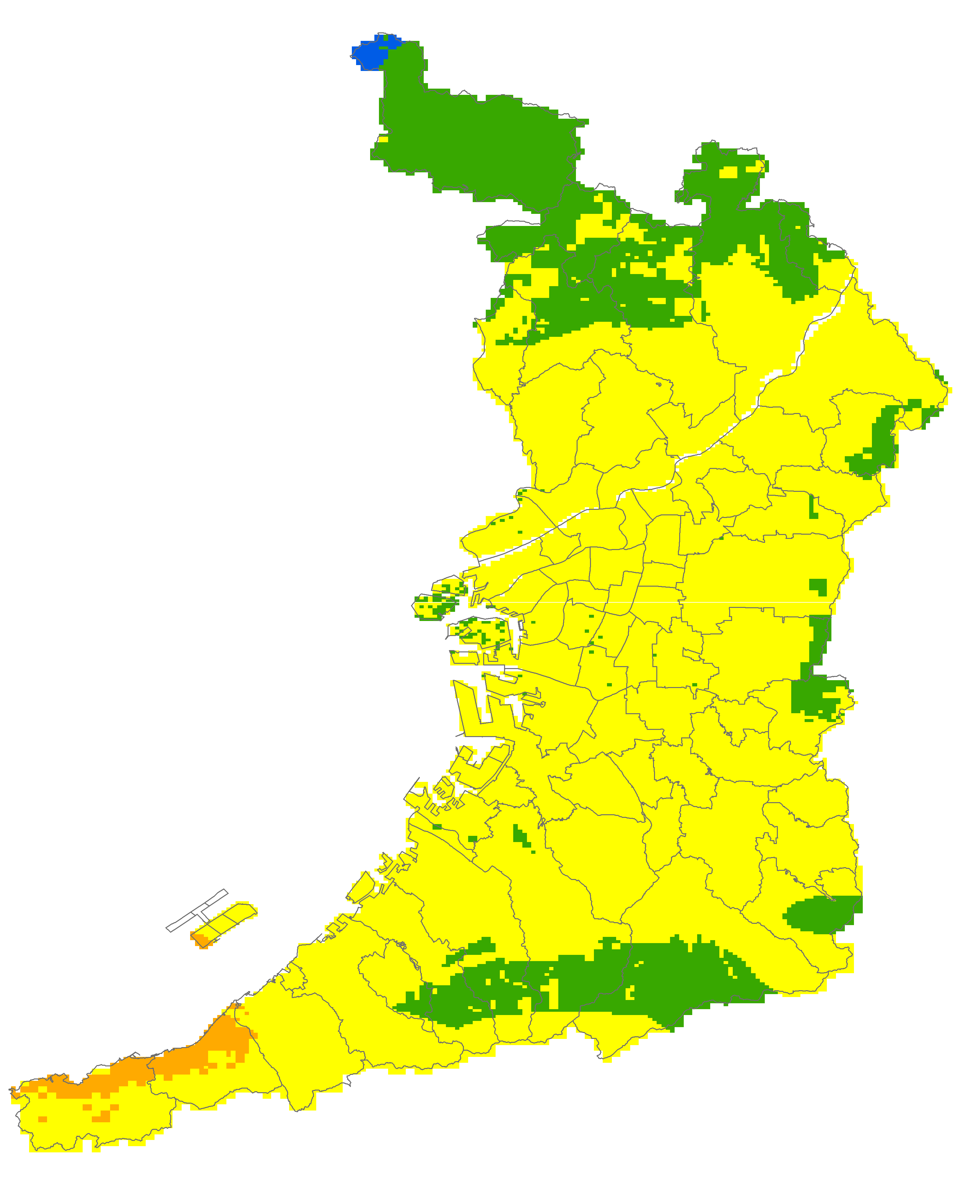
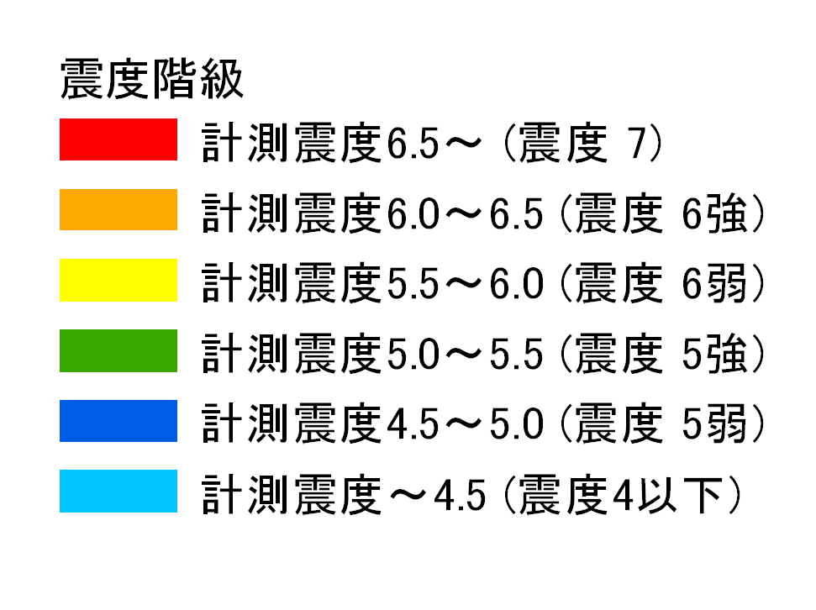
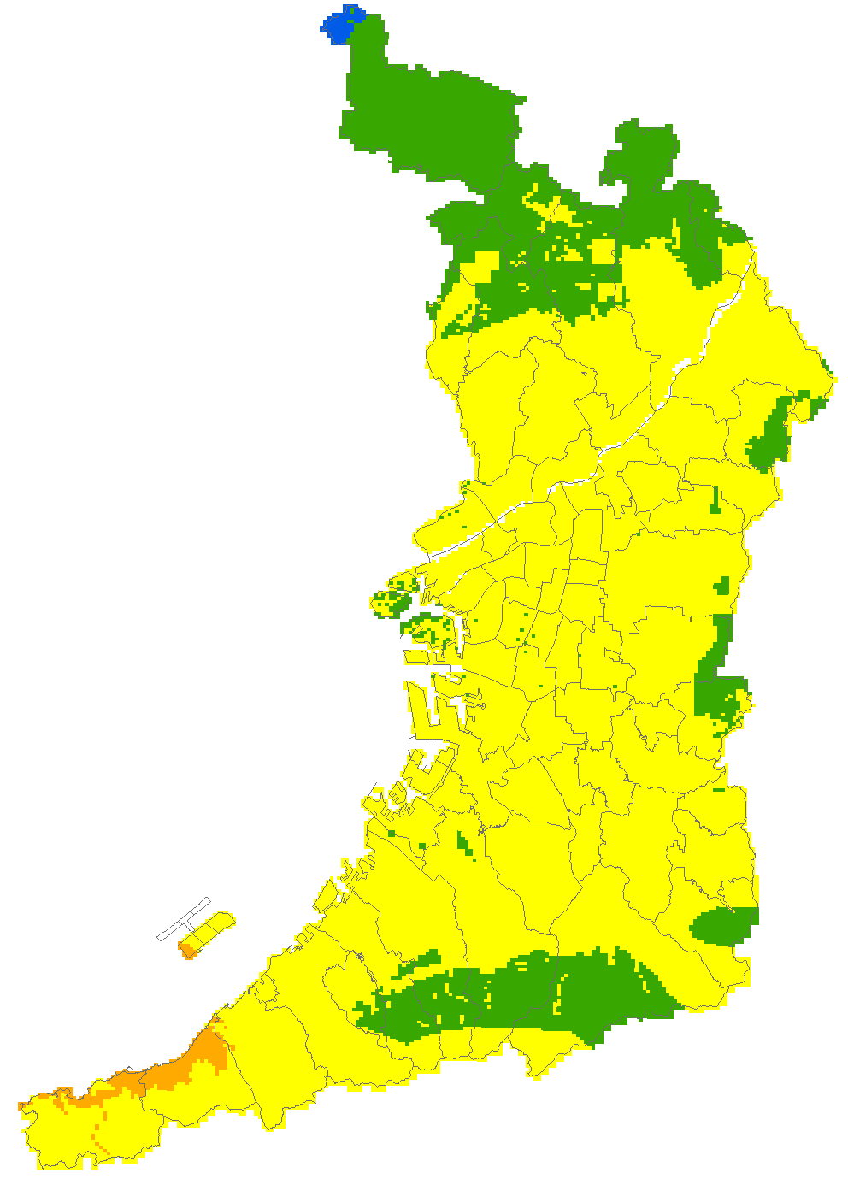

【参考】東南海・南海地震（H19.3 大阪府地震被害想定）(Mw=8.6)
【参考】国公表結果(Mw=9.0)
